PROSES MODIFIKASI ENGINE MOTOR BAKAR

HONDA BEBEK C-70

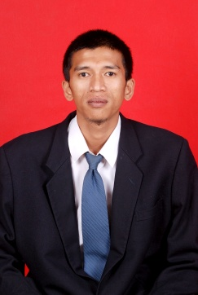

Nama : Bangbang Kuncoro
Nrp. : 04.3030022

Pembimbing I

(Dr. H. Dedi Lazuardi, Ir., DEA.)

Pembimbing II

(Agus Sentana, Ir., MT.,)

